Değerli veliler,
Ülke ve dünyaca sıkıntılı günlerden geçiyoruz ve çocuklarımız çok sevdikleri okullarına maalesef gidemiyor. Uzaktan eğitime hızlı bir şekilde geçmek mecburiyetinde kaldık. Biliyorum ki buna ne siz veliler ne biz öğretmenler ne de çocuklarımız hazır değildi. Bu bir zorunluluk olarak hayatımıza girdi.
Bu süreçte her zaman olduğu gibi önceliğimiz; çocuklarımız. Onlara rol model olmaya devam ediyoruz. Hayat devam ediyor, eğitim devam ediyor ve size daha çok sorumluluk düşüyor. Lütfen bunun geçici bir süreç olduğunu unutmayalım. Sizlerden birkaç isteğim olacak:

1.Çocuklarımızın bedensel sağlığını korumak amacımız olduğu gibi ruh sağlıklarını da korumak amacımız olsun.
2.Çocukları güvende hissettiren en önemli şeylerden biri hayatlarındaki rutin olduğu için günlük hayatımızı düzenli tutmaya gayret edelim. Aynı saatte kalkmak, yemek yemek, ödev yapmak gibi.
3.Çocuklarımıza evin farklı yerlerinde oyun oynayabilecekleri alanlar açalım, sınırları baştan çizerek onları özgür bırakalım.
4.Oyunlarına bizlerin de eşlik edeceği zaman dilimleri oluşturalım. Buradaki zaman dilimlerini gerçekten onlarla keyifli geçirebildiğimiz kadar tutalım.
5.Onlarla sorumluluk paylaşımı yapalım, bunu tüm aile bireyleri bir arada iken isteklerini de göz önüne alarak yapabilirsiniz.
6. Her gün duygu paylaşımında bulunmaya özen gösterelim.

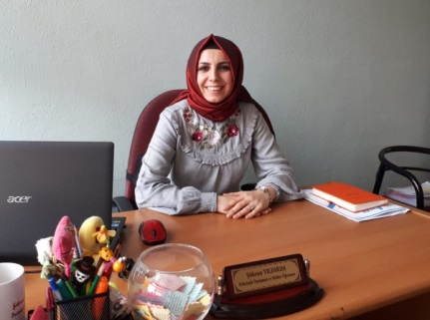
ŞÜKRAN YILDIRIM
PSİKOLOJİK DANIŞMAN/REHBER ÖĞRETMEN

